台北市立松山高中九十一學年度第一學期高二社會組地理科期末考試題
一、單選題：每題2分，答錯不倒扣
- 歐亞大陸及北美洲地區皆有廣大的溫帶大陸性氣候區，而南美、非、澳三洲，缺乏溫帶大陸性氣候，其最主要原因為何？ (A)盛行西風強烈 (B)缺乏信風吹拂 (C)缺乏暖流流經 (D)受寒流的影響 (E)中高緯地區陸地面積小。
- 小英住在美東，想搭船到西班牙遊玩，請問船隻可利用哪些洋流助航？ (A)黑潮→北太平洋洋流→加利福尼亞涼流 (B)墨西哥灣流→北大西洋暖流→加那利涼流 (C)巴西暖流→西風漂流→本吉拉涼流 (D)東澳暖流→西風漂流→秘魯涼流
- 歐洲大陸西岸降雨的季節分配，北部以秋、冬二季較多，南部則集中冬季。導致這種差異的關鍵因素是下右圖中哪兩個行星風帶的季移所造成？(A)甲乙 (B)乙丙 (C)丙丁 (D)丁戊 (E)丙戊。
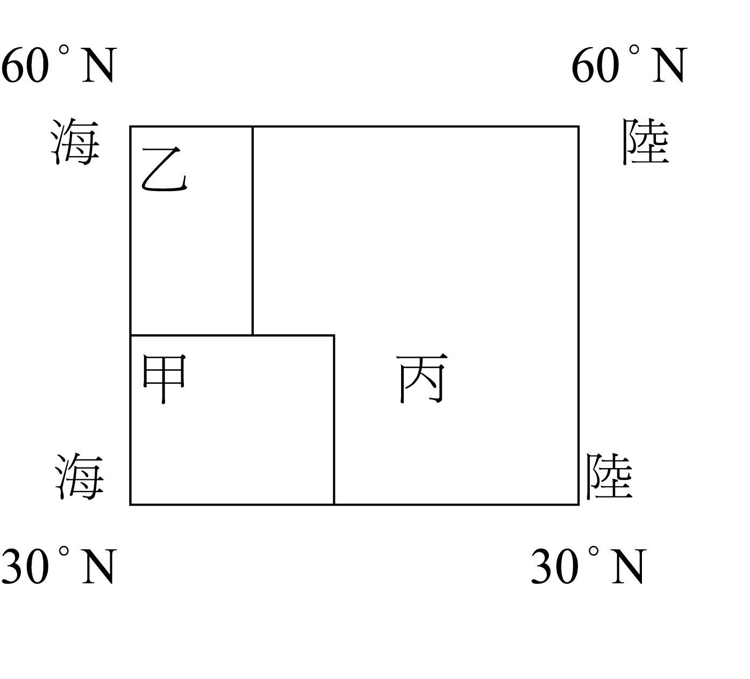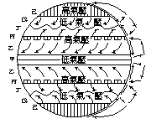
- 上左圖是北半球的溫帶溼潤氣候三型分布示意圖，下列有關此三種氣候的特徵與分布何者「正確」？ (A)亞洲無甲類型的氣候 (B)歐洲無丙類型的氣候 (C)甲氣候在農業發展上最有利的條件是雨量 (D)由乙到甲雨季漸長 (E)由甲到丙溫差漸大。
- 寒帶氣候景觀依緯度高低、寒冷程度可分為冰冠、苔原及寒帶針業林，其界定三者的指標是依據： (A)最暖月均溫0℃、最冷月均溫0℃ (B)最冷月均溫0℃、最冷月均溫18℃ (C)最暖月均溫0℃、最暖月均溫18℃ (D)最暖月均溫0℃、最暖月均溫10℃ (E)年雨量250mm、年雨量500mm。
- 拉普人是歐洲北極圈以北的原住民，當地夏天只能生長苔蘚、地衣等植物，只有馴鹿可賴以生存，所以拉普人的生活和馴鹿息息相關。下圖是拉普人隨著馴鹿遷移尋找食物的路線圖，請問拉普人的分布地區，其氣候類型最可能是下列何者？ (A)高地氣候 (B)極地氣候 (C)副北極氣候 (D)溫帶海洋氣候 (E)溫帶大陸性氣候。
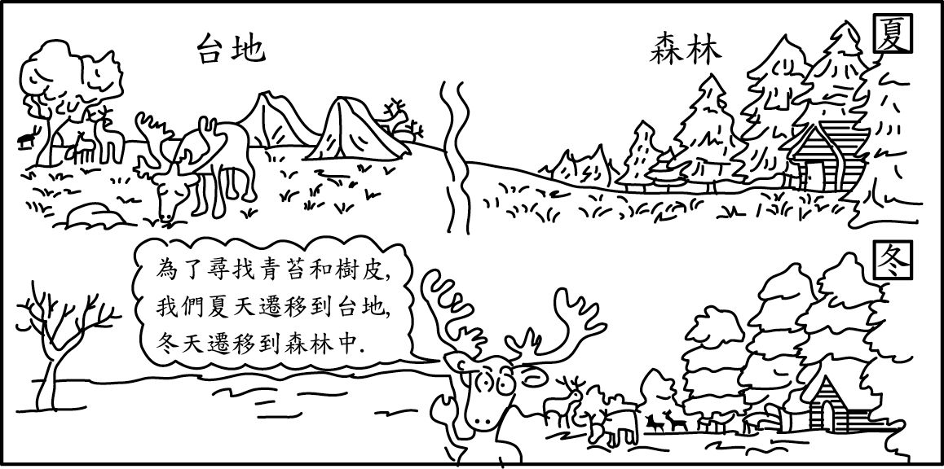
- 第四紀時，歐洲北部有大陸冰河覆蓋，導致德、波北部平原區，北有冰磧石的沼澤窪地；南為冰河外洗平原。除德國、波蘭北部平原外，下列歐洲哪一項地形特徵與此一大陸冰河有密切關係？ (A)萊因河中段峽谷地形 (B)阿爾卑斯山南坡陡、北坡緩 (C)巴伐利亞高原多小湖散布 (D)德、波中部臺地有黃土堆積 (E)瑞士境內槽湖由西南向東北錯落散布。
- 歐洲層長期處於動盪、分裂的局勢，氣問歐洲的哪一項文化景觀最能反映此段歷史？ (A)都市中心多廣場 (B)多古老城堡 (C)基督教文化 (D)尖塔式的大教堂 (E)露天咖啡座。
- 歐洲三面環海，且海岸曲折，海洋深入內陸，具有「海中有海，灣中有灣」的特色，下列哪種地理現象與此項特色有密切關係？ (A)平原廣闊，利於農牧業發展 (B)氣候溫和濕潤，幾乎沒有不適人居的地方 (C)全歐東西、南北往來之交通幾無阻礙 (D)使歐洲文化出現既多元、又分裂的特性 (E)消除了貿易藩籬，強化區域經濟的活力。
- 德國、波蘭北部由冰磧石堆成的岡阜，其堆積物的大小排列形式，應如下圖中何者？ (A)甲 (B)乙 (C)丙 (D)丁 (E)戊。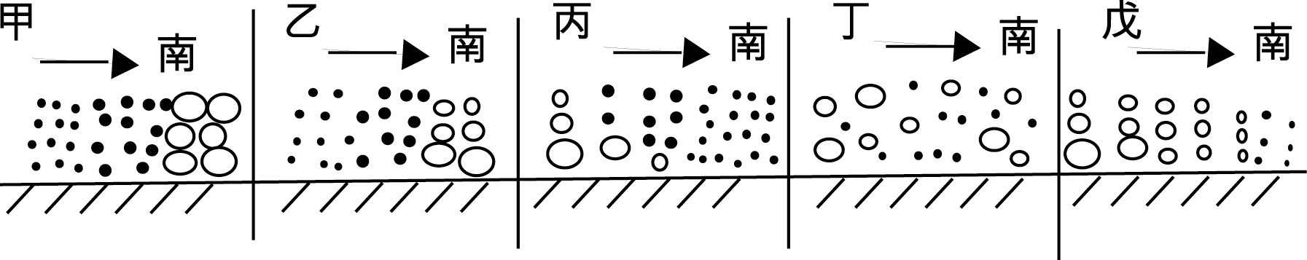
- 近30年來，英國工業發展最迅速的地區是蘇格蘭東西海岸和不列顛東北部的昔得蘭群島、奧克尼群島，和下列哪一項因素的關係最為密切？ (A)加入歐洲聯盟 (B)發現北海石油 (C)煤礦產量豐富 (D)海上交通發達 (E)內陸過度擁擠。
- 「新生代第三紀時期，非洲古大陸向北推移，使古地中海面積縮小。」歐洲哪一項自然環境特性和此一事實的關係最密切？ (A)全境無沙漠氣候 (B)陸塊破碎、港灣、島嶼眾多 (C)是全球著名的氣溫正偏差區 (D)三面環海，有許多半島伸入海洋 (E)南部山勢高峻，北部山脈則較低矮。
- 下表為某地區的氣候資料（雨量單位：公釐，溫度單位：℃），請利用表中資料選出盛行於該氣候區的主要農業類型： (A)放牧 (B)混合農業 (C)酪農業 (D)地中海型農業 (E)熱帶栽培。
 | 1月 | 2月 | 3月 | 4月 | 5月 | 6月 | 7月 | 8月 | 9月 | 10月 | 11月 | 12月
月雨量 | 5 | 5 | 15 | 40 | 120 | 160 | 162 | 140 | 90 | 60 | 20 | 18
月均溫 | 24 | 23 | 21 | 18 | 16 | 13 | 12 | 14 | 16 | 17 | 20 | 23
- 南歐的區域特性中，以農業方式最能反映人與自然的調和。(甲)梯田；(乙)上山放牧；(丙)兩年輪作；(丁)多樣雜作；(戊)種植橄欖，哪些措施與乾旱有關？ (A)甲乙丙 (B)甲丁戊 (C)乙丁戊 (D)乙丙戊 (E)乙丙丁。
- 臺灣的殖民歷史與下列哪一歐洲文化區關係最密切？ (A)大西洋歐洲區 (B)地中海歐洲區 (C)大陸歐洲區 (D)西北歐洲區 (E)東歐文化區。
- 下列哪些因素共同促使南歐農業的趨向商業化 (甲)運輸及灌溉等科技的改革；(乙)北非石油的發現；(丙)新大陸的發現；(丁)西北歐的都市化；(戊)加入歐盟；(己)農業人口增加： (A)甲乙丙丁 (B)甲丙丁戊 (C)乙丙丁己 (D)甲丁戊 (E)丁戊己。
- 伊比利半島的主要地形「麥西達」，其地形特徵可以下列圖中哪一等高線圖表示？
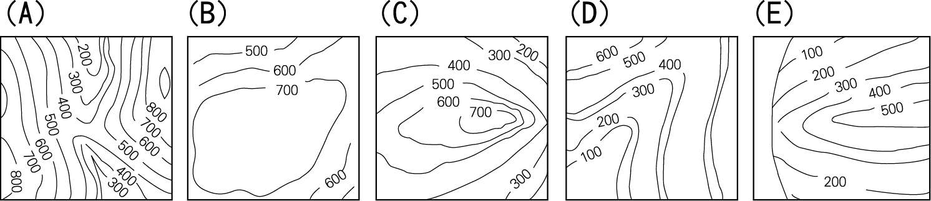
- 梵蒂岡面積只有0.44km²，是世界上最小的獨立國家，也是羅馬天主教的中心和教宗的國度。請問梵蒂岡位於下列哪一個城市的市中心？ (A)米蘭 (B)馬德里 (C)佛羅倫斯 (D)雅典 (E)羅馬。
- 萊因河與多瑙河均為歐洲源遠流長的大河，前者航利冠全球，而後者則否，差異之因與下列哪一因素有關？ (A)長度 (B)坡度 (C)深度 (D)流量 (E)流向。
- 西歐的氣候一般高於同緯度的其他地區，是全球著名的氣溫正偏差區，這與哪一地理要素有密切的關連？ (A)位於西風帶中 (B)有北大西洋暖流調節 (C)地勢普遍低平 (D)臨近副熱帶高壓 (E)都市化的熱島效應。
- 下左圖為義大利平均每人國內生產毛額指數分布圖。該圖呈現出義大利何種經濟特徵？ (A)經濟落後歐盟諸國 (B)南北區域發展不均 (C)躋身十大工業強國 (D)國民所得冠於歐盟 (E)工業設計獨占市場鰲頭。
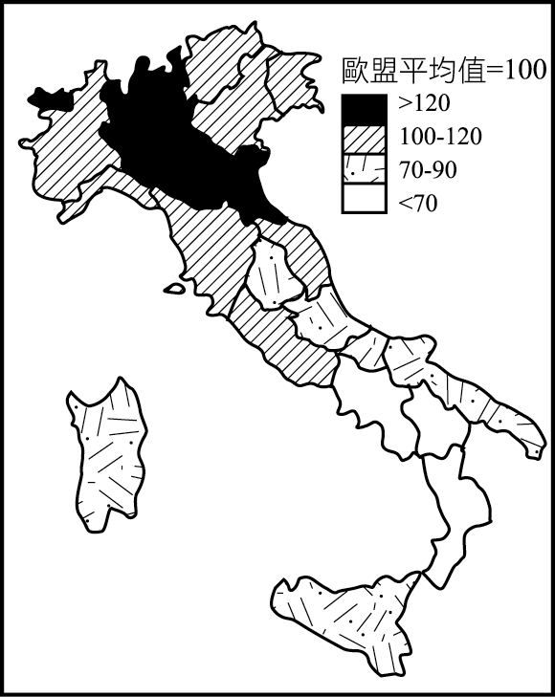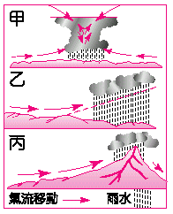
- 右上圖中何者最可能是的西歐冬季降雨的型態？ (A)甲 (B)乙 (C)丙 (D)皆有可能。
- 荷蘭畫家梵谷（1853〜1890年）晚年住在法國南部，其名作「麥田」描繪葡萄、蔬菜等農作受「米斯特拉風」吹襲而受損失。下列有關「密斯托拉風」的敘述，何者錯誤？ (A)盛行於冬、春兩季 (B)是一股強烈而乾冷的風 (C)此風沿著隆河河谷向北吹 (D)此風帶造成葡萄園、菜圃的災害 (E)法國南部隆河河谷一帶最為明顯。
- (甲)均為溫帶海洋性氣候；(乙)均受北大西洋暖流的影響；(丙)均有峽灣海岸分布；(丁)均有新褶曲山之地形；(戊)均是歐洲共同體的國家 ；(己)均是信奉新教。英法二國共同的特點包括： (A) 甲戊 (B)甲乙戊 (C)甲丙丁戊 (D) 甲乙丙戊 (E) 甲乙丁己。
- 雖然西歐的農業經營已日趨專業化、集約化和科學化，但相對於新大陸的競爭，西歐農業所面臨的最大問題是 (甲)農產品生產過剩；(乙)農場規模較小；(丙)勞力短缺；(丁)土力枯竭；(戊)生產成本較高： (A)甲乙 (B)甲丙 (C)乙丙 (D)乙戊 (E)丙丁。
- 西歐主屬平原地形，而平原向南向北漸次高起形成丘陵臺地，請問這些高地因具有哪一種豐富的礦產，得以成為歐洲重要的工礦帶？ (A)鐵砂 (B)銅礦 (C)煤礦 (D)石油 (E)天然氣。
- 西歐為歐洲最富有的地區，其共同顯而易見的地理景觀中最明顯的為(A)礦產豐富 (B)地形一致 (C)氣候特色相同 (D)工業化及都市化程度高 (E)皆面臨大西洋。
- 下圖中何者最能表現西歐氣候的特色？(A)甲 (B)乙 (C)丙 (D)丁 (E)戊。
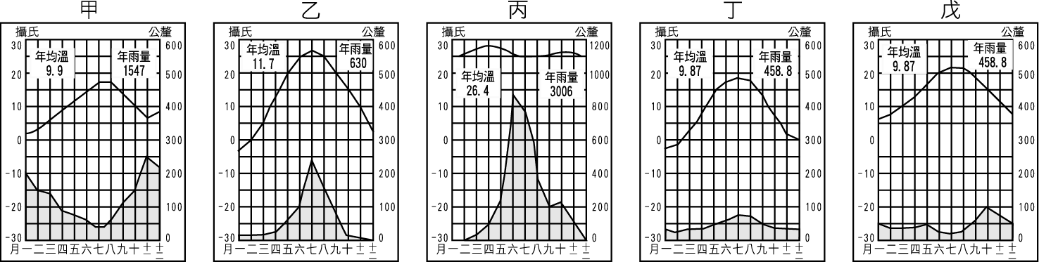
- 「這裡一月的陽光溫和，冬、春兩季綠草如茵。夏天時，白天溫度上升，許多商店關門到午後三點才開門營業，戶外的雜草枯槁，景象荒涼。人在梳頭髮、摸門把、穿化學纖維衣服時，常會發出『滋滋』的靜電聲。」承上題，上圖中何者最能表現上述地區氣候的特色？ (A)甲 (B)乙 (C)丙 (D)丁 (E)戊。
- 西歐成為「世界工廠」與下列哪一項因素關係最密切？ (A)海陸交錯的位置 (B)暖溼的海洋性氣候 (C)相對平坦的地形 (D)四通八達的水運網 (E)資源豐富的丘陵山地。
- 下表為北歐主要都市的氣候資料，由該表可以看出影響該區降水的主要原因是： (甲)緯度；(乙)地形；(丙)暖流；(丁)涼流；(戊)西風。正確的是： (A)甲乙 (B)乙丙 (C)丁戊 (D)乙戊 (E)甲戊。
地區 | 卑爾根 | 奧斯陸 | 斯德哥爾摩 | 赫爾辛基 | 哥本哈根
一月均溫 | 0.7℃ | -72℃ | -2.9℃ | -6.8℃ | -0.1℃
七月均溫 | 10.3℃ | 15.1℃ | 17.1℃ | 16.6℃ | 17.1℃
年降雨量 | 2,022mm | 861mm | 535mm | 641mm | 602mm
- (甲)冷溼的氣候 (乙)典型的冰河地形 (丙)古老的地質構造 (丁)針葉林蘊育 (戊)漫長的冬天，以上為北歐五國的普遍特徵。其中哪些現象是因北歐「地居高緯」而發生的？
(A)甲乙 (B)乙丙 (C)丙戊 (D)甲乙丁戊 (E)甲乙丙丁。
- 目前在臺灣地區，行動電話已成為普及的日常用品，業者更是希望能達到人手一機的全民化目標。在下列各地區當中，何地是率先建立國際行動電話通訊網的地方？ (A)東歐 (B)西歐 (C)南歐 (D)北歐 (E)中歐。
- 由於北海石油的開發，使得北歐那些國家能夠積極發展石化工業？甲、瑞典；乙、挪威；丙、冰島；丁、芬蘭；戊、丹麥。正確的是： (A)甲丙 (B)乙丁 (C)丙戊 (D)甲丁 (E)乙戊。
- 瑞典在北極圈內開採礦產時大多使用機器人，除了因為氣候嚴寒外，還因為： (A)礦床深入地層 (B)地形過於崎嶇 (C)礦脈呈不連續分布 (D)岩層堅硬 (E)地質鬆軟。
- (甲)峽灣；(乙)黃土；(丙)外洗平原；(丁)冰蝕湖；(戊)冰磧平原；上列各種地形若由北歐高山向南方延伸，其分布的順序為何？(A)甲乙丙丁戊 (B)乙丁戊丙甲 (C)乙丙戊丁甲 (D)甲丁戊丙乙 (E)丁甲丙戊乙。
- 下左圖為歐洲五國國家土地利用分配的比例，請指出哪些國家位於北歐？ (A)甲乙 (B)乙丙 (C)甲丙 (D)丙戊 (E)丁戊。
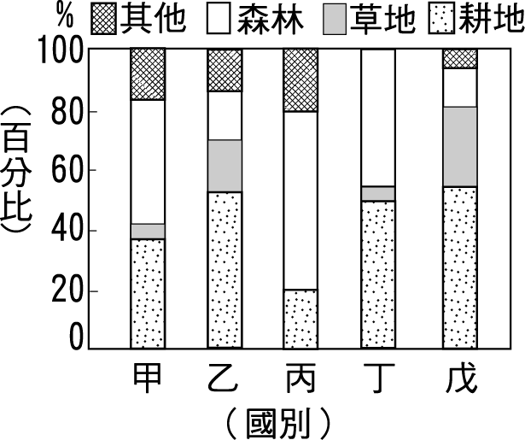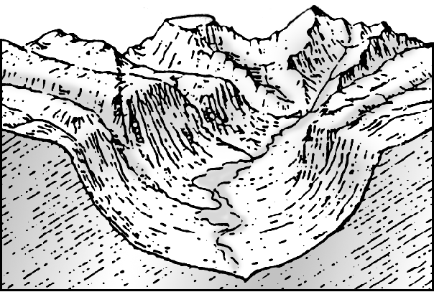
◎右上圖是某地形示意圖。試回答下列四題：
- 該地形在歐洲哪兩個地區分布最為普遍？ (A)西歐、北歐 (B)南歐、北歐 (C)東歐、西歐 (D)東歐、南歐 (E)東、北歐。
- (甲)丹麥冰磧平原上小麥之栽種 (乙)挪威的峽灣之於航運 (丙)德、奧、義與瑞士之間的交通 (丁)歐洲大平原上運河之開鑿 (戊)北歐森林工業之發展。該地形為歐洲帶來的影響何者「正確」？(A)甲乙 (B)乙丙 (C)甲丙 (D)丙戊 (E)丁戊。
- 此谷地經海水侵入，將造成下列種特殊的地形？ (A)谷灣 (B)槽湖 (C)峽灣 (D)冰斗湖 (E)溺谷。
- 圖中甲為何種地形？ (A)冰斗 (B)端磧 (C)槽湖 (D)峽灣 (E)外洗平原。
◎歐洲最重要的區域組織——「歐洲聯盟」，1990年創造了7兆美元的國民生產毛額並占全球約40%的貿易總額，目前已成為世界最大的經濟體及貿易區之一，漸與美國相互抗衡，共同主宰整個世界。試問以下四題：
- 歐盟60%的貨物是由哪一個港口轉運？ (A)巴塞隆納 (B)漢堡 (C)鹿特丹 (D)阿姆斯特丹 (E)哥本哈根。
- 歐洲聯盟成立的基本原因為提升區域內各國經貿的競爭力 ，為達上述目的，最根本的措施為何？ (A)加強交通路線的興築 (B)簡化人員貨物的通關手續 (C)加強工商業的技術合作 (D)發行統一的貨幣——歐元 (E)免除關稅，開放原料及產品的自由貿易。
- 1986年西班牙加入歐洲共同市場後，法國的農產品市場便深受打擊，這是因為西班牙比法國更具有何種有利於農業發展的條件？ (A)土壤較肥沃 (B)工資較低廉 (C)氣候較暖，作物更早熟 (D)雨量較多，可無須灌溉 (E)機械化普遍，生產成本較低。
- 歐洲共同市場及歐洲聯盟已成立四十餘年，1999年1月已發行歐元單一貨幣，2002年1月歐元紙鈔及硬幣也開始流通，今後各會員國之間最「不可能」出現下列哪一種現象？ (A)各國外交關係將更密切 (B)各國主權將更為強化 (C)到各國旅遊簽證會更方便 (D)緝拿犯人的程序會更簡便 (E)可以用更合理的價格買到更好的貨品。
二、綜合題：每題1分，答錯不倒扣
◎歐洲是一個令人神往的地方，對於無法親訪歐洲的人，不妨來一趟「歐洲夢想之旅」，試依下圖回答下列問題：
- 「鬥牛和佛萊明哥舞是該國的兩大精華，前者是國粹，後者則為十五世紀安達魯西亞的吉普賽人所發明的音樂和舞蹈，舞者穿著傳統服飾，隨著吉他演奏的佛萊明哥音樂，用力踏後腳跟，並敲擊響板。」上列敘述是指哪一個國家？(A)J (B)F (C)G (D)E (E)H。
- 「在這個國家裏，悠久的歷史與現代的生活一點也不矛盾地並存，在新興的住宅旁可以見到羅馬時期留下來的段垣殘壁；超現代的博物館展示著羅馬帝國的手品；小山村的老人依然保留著古老的傳統，而他們的孫子卻騎著全新的偉士牌機車呼嘯著，奔向城市。」上列敘述是指哪一個國家？(A)D (B)F (C)G (D)I (E)H。
- 早期因是掌握榨油及釀酒兩項技術，而發展成為東地中海經濟、政治核心的古老國家為何？ (A)D (B)E (C)F (D)G (E)H。
- 由於海外貿易及殖民，至19世紀為止，西歐的腹地已廣及世界四分之一的土地，當時擁有最廣的殖民地，號稱「日不落國」的國家為以下何者？ (A)C (B)D (C)E (D)F (E)G。
- 「原本因土壤貧瘠、氣候涼溼而缺糧，但在馬鈴薯傳入後，即以其作為主要糧食。她雖然靠海，但居民卻安於農牧，不想冒險出海捕魚。」上列敘述是指何國？(A)F (B)H (C)J (D)K (E)M。
- 「她位於歐洲的心臟地帶，地當歐洲十字路口的位置，是歐洲南北往來及東西交通的要地，自古以來即有許多民族在此定居。她沒有突出的政治或文化中心城市，她的人民認真踏實、講求效率，是她成功的關鍵因素之一。」上列敘述是指哪一個國家？(A)B (B)D (C)I (D)G (E)O。
- 「當維京水手於西元860年初抵達此地時，發現眼前這片大地彷彿脫胎自神話一般，有巍峨冰河。皚皚雪峰、荒涼岩漢、火山、熔漿……」根據文中的敘述，當時維京人抵達的國家可能是： (A)I (B)J (C)K (D)L (E)G。
- 小英的旅遊日記記載：「這裡是藝術家的天堂，大家在露天咖啡館裡談天，談論著貝聿銘建築大師的金字塔傑作，以及美術館內展覽的作品。除了這些藝術氣息，我對這個國家印象最深刻的另一觀光據點，是讓現代人夜晚狂歡的紅磨坊。」根據文字中對於該國的敘述，你認為小英所描述的應該是下列哪一個國家？ (A)A (B)D (C)E (D)G (E)I。
- 有「北歐十字路口」之稱，十九世紀以後，因北美廉價小麥傾銷而「麥田轉作」，今有「歐洲牧場」之稱的國家為：(A)A (B)C (C)D (D)I (E)O。
- 小軒接到外國筆友派克溫寫給他的信，文中提及： 「我住的地方遍布著森林及湖泊，原野上有馴鹿、 大鹿、北極狐等許多動物。在這兒從11月到第二 年1月左右，太陽都隱藏在地平線下，但是從5月 到7月左右，下半夜裡太陽還高掛天上，室外明亮 得可以看書。在學校，我最喜歡上文法課了，我們 的語言和鄰近國家的語言完全不同，母音很多，是 一種美麗的語言。下課以後，我喜歡到叔叔的木材 工廠玩，把經過丈量的木材切割之後再組合成傢俱 ，這種作業是百看不厭的。」根據上文的敘述，派 克溫居住的國家是下列何者？(A)C (B)L (C)M (D)N (E)B。 